<https://blog.csdn.net/wuseyukui/article/details/72238817>

补充：

BTree索引的工作原理：先排序category_id，如果遇到相同的category_id则再排序comments，如果遇到相同的comments，则再排序views。

由上可见，左连接查询，左表数据一定都有，不可避免的需要全表扫描，所以右表是我们优化的关键，需要建立合适的索引提高检索效率。同理，右连接左表索引是关键。

总结：

1、尽可能减少join语句中的NestedLoop的循环总次数，永远用小表（小的结果集）驱动大表（大的结果集）

2、优先优化NestedLoop的内层循环

3、保证join语句中被驱动的表上Join条件字段已经别索引

**问题：创建了复合索引idx_test03_c1234，根据以下sql分析索引使用情况？**  
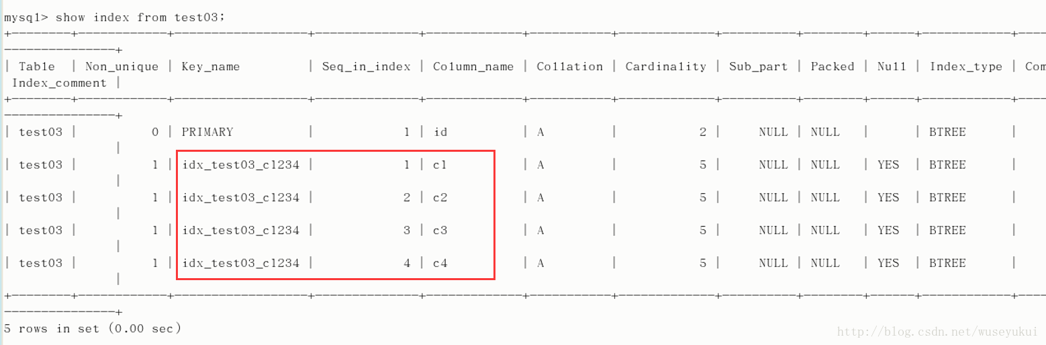

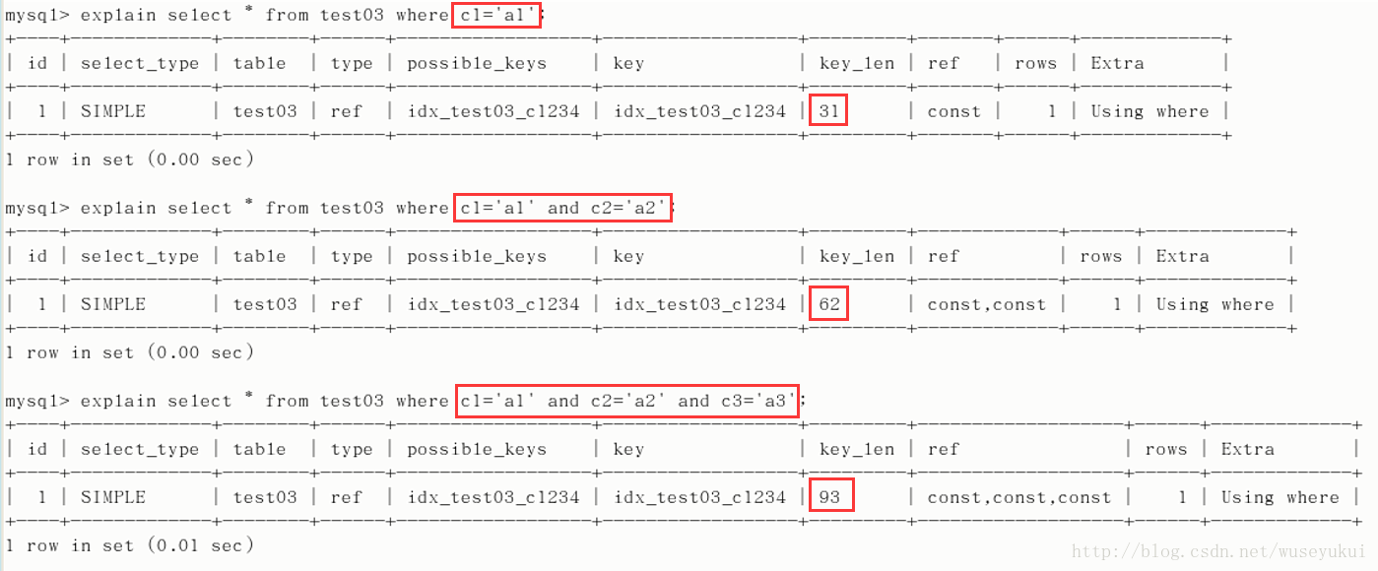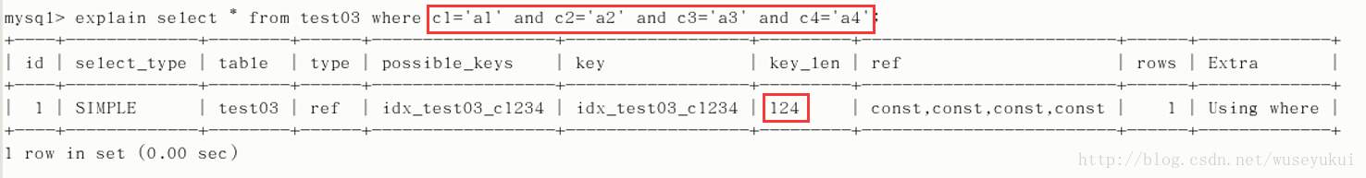

**1、sql字段顺序变化**  
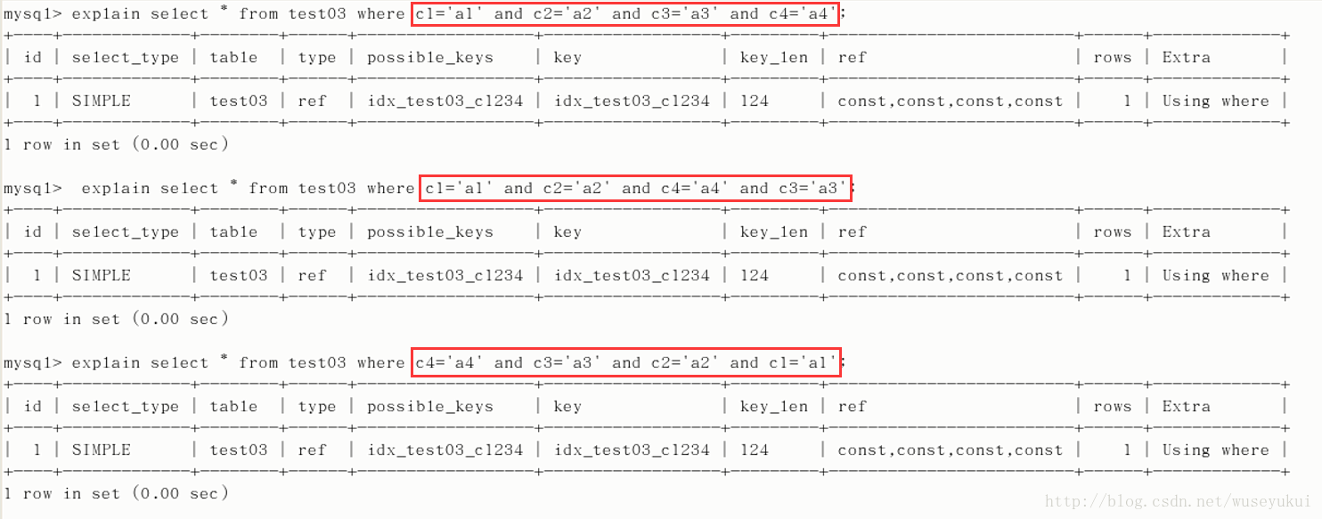  
mysql查询优化器会自动对sql语句进行优化，最终都会优化成符合索引顺序的sql也就是第一条sql的样子。

**2、范围之后全失效 + sql字段顺序变化**  
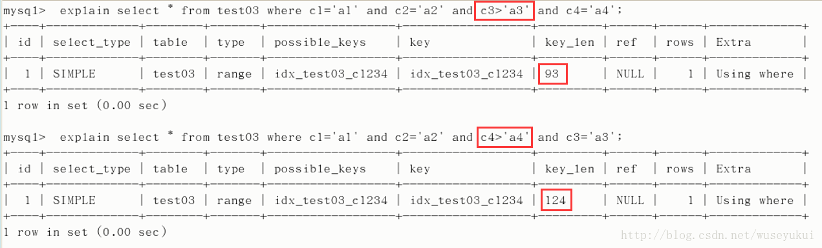  
第一条sql由于c3范围查找，导致后面的c4索引失效  
第二条sql由于mysql查询优化器的优化，c3被优化到c4前面，索引都没有失效

**３、order by 单列**  
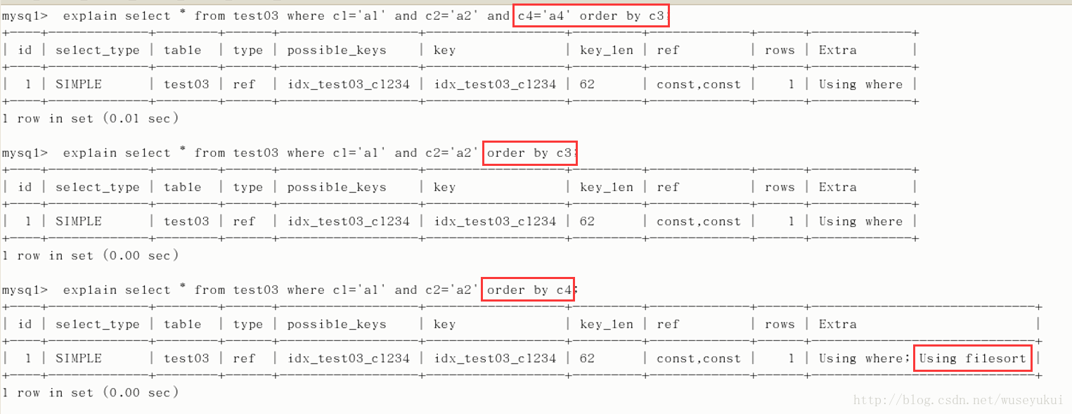

**4、order by 多列**  
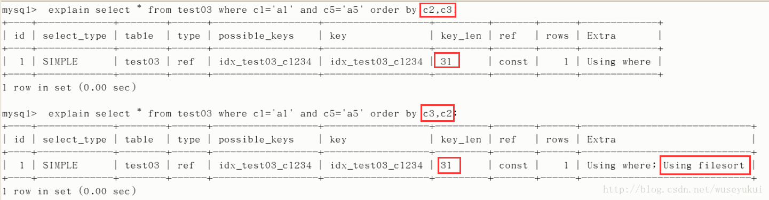

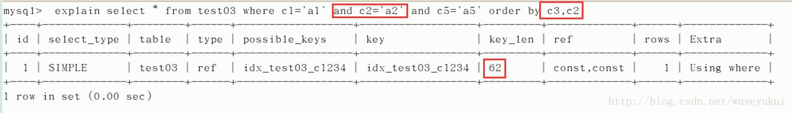  
c2已经按常量检索了，值是固定的，再排序就没有意义了，所以不会产生文件排序。

**5、group by**  
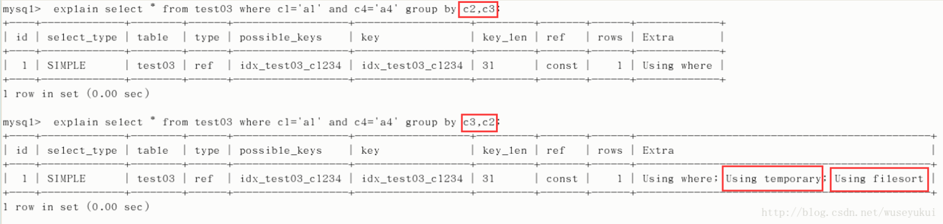  
group by之前基本上都需要排序，如果没有排序，排序时还会产生零时表。

<https://blog.csdn.net/m0_37984616/article/details/81047676?utm_medium=distribute.pc_relevant_t0.none-task-blog-BlogCommendFromMachineLearnPai2-1.nonecase&depth_1-utm_source=distribute.pc_relevant_t0.none-task-blog-BlogCommendFromMachineLearnPai2-1.nonecase>

主从复制

复制的基本原理

slave会从master读取binlog来进行数据同步。

MySQL复制过程分为三步：

1、master将改变记录到二进制日志（binary log）；

2、slave将master的binary log events 拷贝到它的中继日志（relay log）；

3、slave重做中继日志的时间，将改变应用到自己的数据库中，MySQL复制是异步的且串行化；

每个slave只有一个master，只能有一个唯一的服务器ID，每个master可以有多个salve；

* 英 /ˈbaɪnəri/

DML

DML（data manipulation language）数据操纵语言，比如SELECT、UPDATE、INSERT、DELETE；

DDL

DDL（data definition language）数据库定义语言，CREATE、ALTER、DROP等；

DCL

DCL（Data Control Language）数据库控制语言，grant,deny,revoke等；

MyISAM使用B-Tree实现主键索引、唯一索引和非主键索引。

InnoDB中非主键索引使用的是B-Tree数据结构，而主键索引使用的是B+Tree。

二级索引

mysql中每个表都有一个聚簇索引（clustered index ），除此之外的表上的每个非聚簇索引都是二级索引，又叫辅助索引（secondary indexes）。

以InnoDB来说，每个InnoDB表具有一个特殊的索引称为聚集索引。

* 如果您的表上定义有主键，该主键索引是聚集索引。
* 如果你不定义为您的表的主键时，MySQL取第一个唯一索引（unique）而且只含非空列（NOT NULL）作为主键，InnoDB使用它作为聚集索引。
* 如果没有这样的列，InnoDB就自己产生一个这样的ID值，**它有六个字节**，而且是隐藏的，使其作为聚簇索引。

附录一

-- 导出表结构

SELECT

COLUMN_NAME 字段名称,

COLUMN_TYPE 数据类型,

IF(IS_NULLABLE='NO','是','否') AS '必填',

COLUMN_COMMENT 注释

FROM

INFORMATION_SCHEMA.COLUMNS

where

-- Finance为数据库名称，到时候只需要修改成你要导出表结构的数据库即可

table_schema ='hongmao'

AND

-- user为表名，到时候换成你要导出的表的名称

-- 如果不写的话，默认会查询出所有表中的数据，这样可能就分不清到底哪些字段是哪张表中的了

table_name = 'about'